Рисование «Осенний натюрморт». Мастер-класс с пошаговыми фото для школьников младших классов.

Средина Ольга Станиславовна преподаватель живописи и композиции МКО УДО ДШИ Юрюзань Челябинская обл.

Цели:

Создание учебного рисунка

Задачи:

- Закреплять умение составлять оттенки теплых и холодных цветов на палитре с помощью смешивания двух и более цветов

- Развивать фантазию и глазомер

- Обучать приемам создания цветовой гармонии

- Воспитывать любознательность, желание совершенствовать художественные навыки

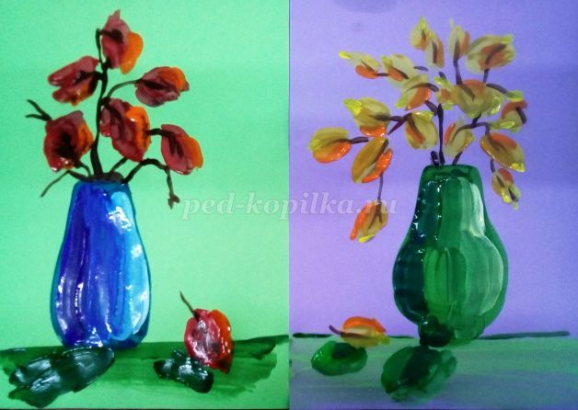

Инструменты и материалы:

Бумага формата А3 или А4 (акварельная, чертежная или ватман), тонированная бумага формата А4. гуашь, кисти № 1-5. палитра.

Предварительная работа:

Рассматривание фотографий осенних натюрмортов (букетов осенних листьев)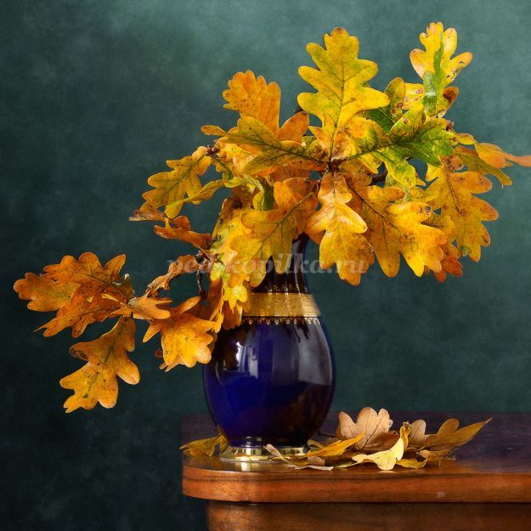

Эти натюрморты не уступают по красоте букетам из цветов. Попробуем и мы нарисовать подобные букеты.  
  
**ВСТУПЛЕНИЕ:**  
Рисование натюрморта – занятие сложное и длительное. В семь – восемь лет долго заниматься одним и тем же видом работы (даже интересной, художественной) могут немногие. Поэтому мы стараемся давать за занятие детям какой-то новый материал или новый опыт порционно. Сначала на альбомном формате, с готовым фоном. А потом уже на формате А3, на котором предварительно наносим фон с помощь широкой кисти, губки или иным способом. Пока мы рисуем первый небольшой натюрморт, фон большого рисунка успевает высохнуть.  
Работа без предварительного рисунка требует от юных художников некоторой смелости, развивает умение продумывать и видеть композицию будущего рисунка целиком. Именно так – быстро, без рисунка, должны будут потом делаться эскизы с натуры.

**Ход занятия:**

**1 вариант (голубой фон)**  
Голубой лист располагаем вертикально, вытянуто вверх. Хотя можно и горизонтально располагать лист. Но при этом массы осенних листьев нужно будет тоже мысленно вписывать не в круг или вытянутый вверх овал, а в полукруг или горизонтально вытянутый овал, чтобы гармонично заполнить пространство листа.  
Не у всех детей получается сразу видеть пропорции будущего букета и на многих детских рисунках листья упираются в края листа. И даже заглядывают за них. Где-то такой прием бывает и оправдан в композиции. Но в данном случае для начинающих художников это конечно минус. Мы стараемся не править рисунки, а лишь обращать внимание на недочеты. А еще лучше, когда ребенок заметит их сам.

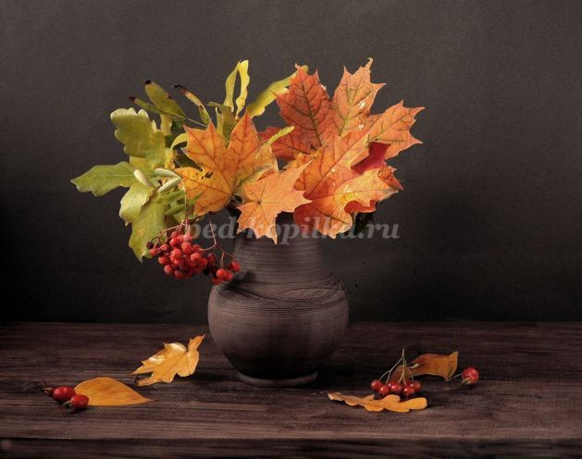

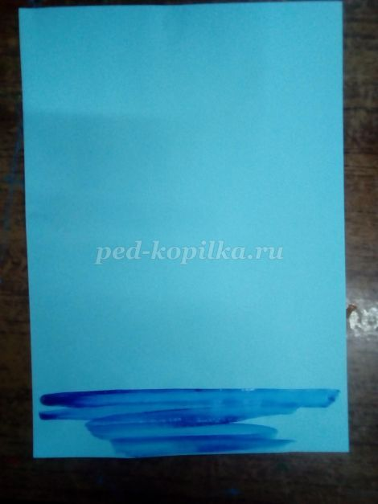

На нижней части листа рисуем горизонтально линию, ограничивающую плоскость стола. Слегка размываем ее.

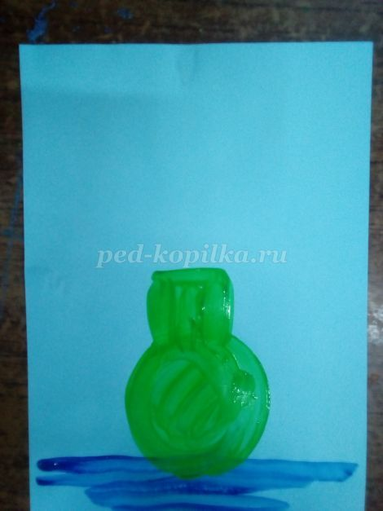

Оставив место для букета осенних листьев, примерно половину пустого пространства листа заполняем силуэтом вазы произвольной формы. Она может быть симметричной или асимметричной. Цвет берем зеленый.

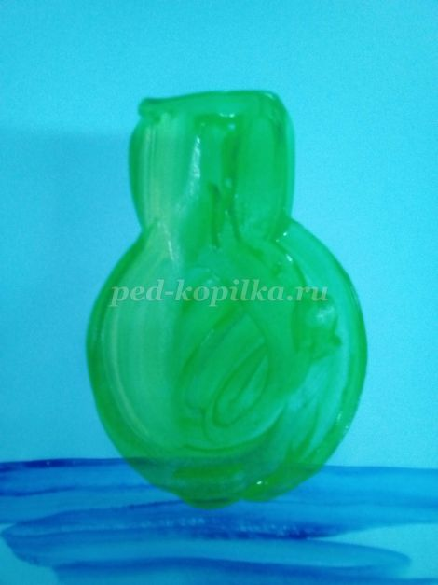

Справа на вазе рисуем тень, более густой зеленый цвет создаем, смешивая основной зеленый с капелькой синего или фиолетового.

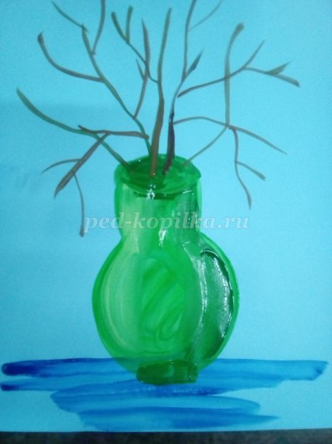

Заполняем горловину вазы несколькими веточками . используем оттенки коричневого цвета

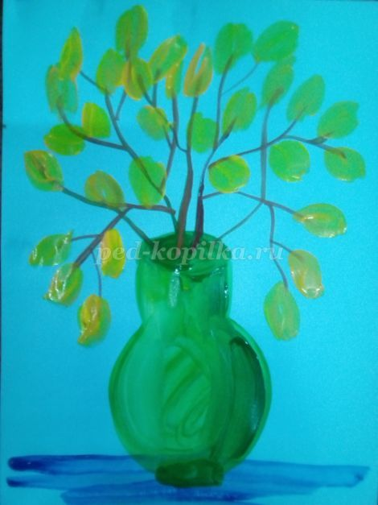

Охрой рисуем листья. Они изображаются овальными. Овалы могут быть и сплющенными (ведь не все листья смотрят на зрителя).

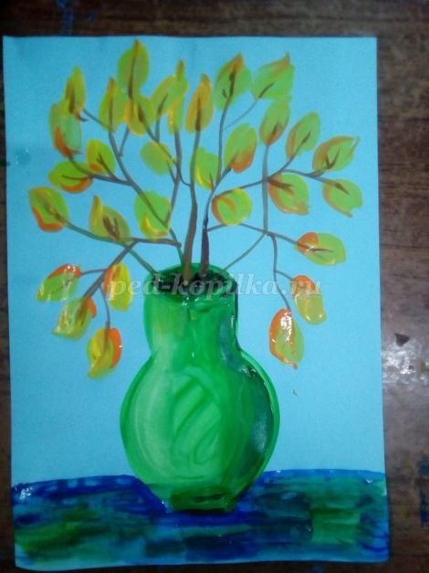

Дополняем охру оранжевым оттенком. Чистый оранжевый цвет был бы слишком ярким. Смешиваем их на палитре и слегка проходим по краешкам некоторых листьев. Коричневым рисуем прожилки.  
Горизонтальную поверхность усложняем, добавляя в синий зеленых оттенков.  
  
**2 Вариант (фиолетовый и зеленый фон)**  
Рассмотрим еще варианты рисования натюрморта на фиолетовом и зеленом фоне.

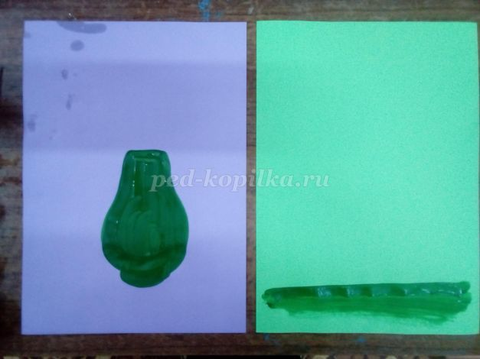

Насыщенным зеленым цветом рисуем вазу на фиолетовом фоне и плоскость стола на светло-зеленом фоне.

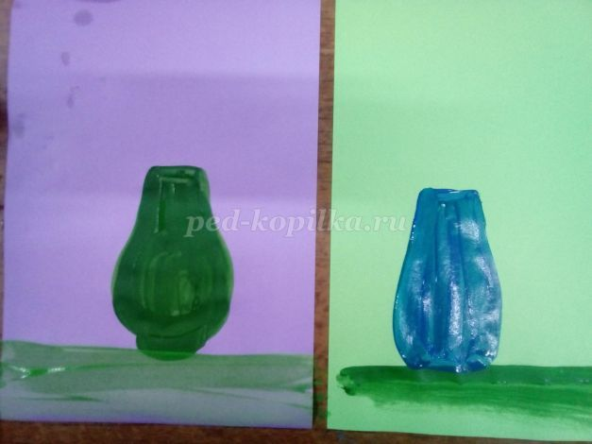

Светло-зеленым рисуем горизонтальную плоскость на фиолетовом фоне.

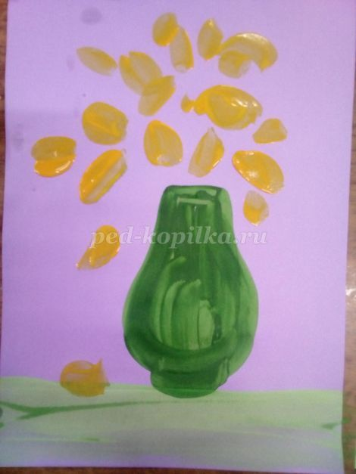

Остановимся на фиолетовом варианта. Заполняем листьями пространство над вазой так, чтобы листва группировалась в овал или круг и не упиралась в верхнюю часть рисунка или его края.  
Оживляем цвет листвы, добавляя к охре желтый и оранжевый цвета.

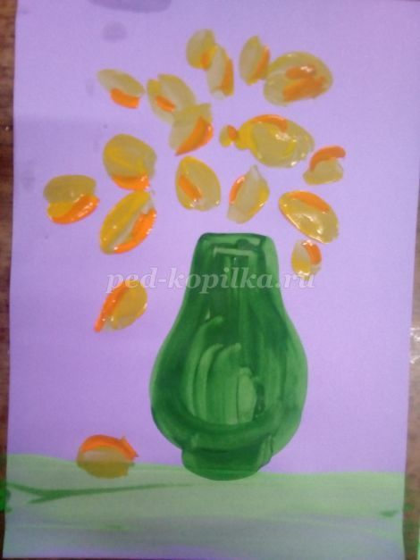

Теперь можно и веточки в рисунок добавить

Намечаем объем вазы с помощью света и тени. На столе добавляем падающую тень от вазы и листочка

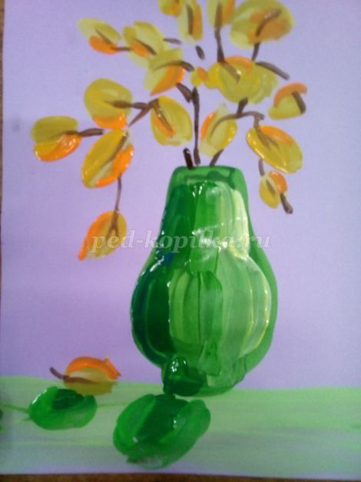

Подчеркиваем границы горизонтальной плоскости и насыщенным желтым цветом кое-где подчеркиваем, выделяем освещенные края листьев.

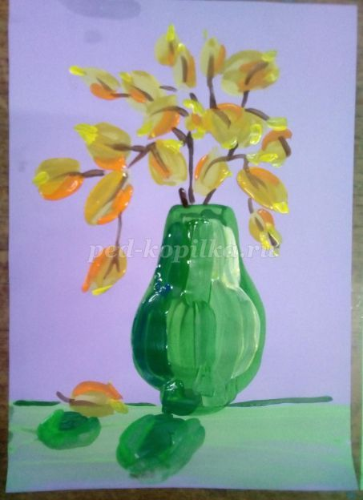

На зеленом фоне рисуем красную листву. Красная гуашь при этом выглядит темной, даже малиновой. Один лист тоже бросаем на стол.

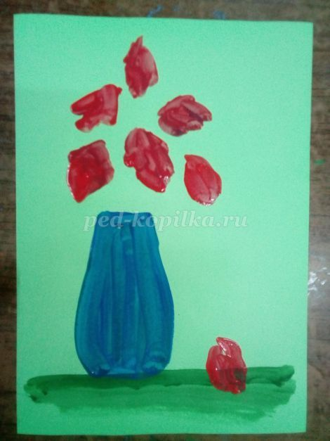

Цвет листьев оживляем оранжевым оттенком. Красная гуашь при высыхании светлеет и становится более бледной

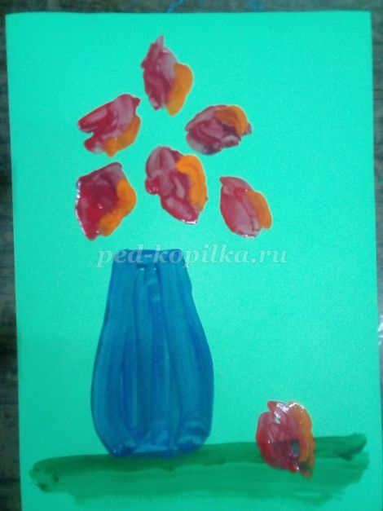

Добавляем объем вазе за счет света и тени. На столе появляется подающая тень

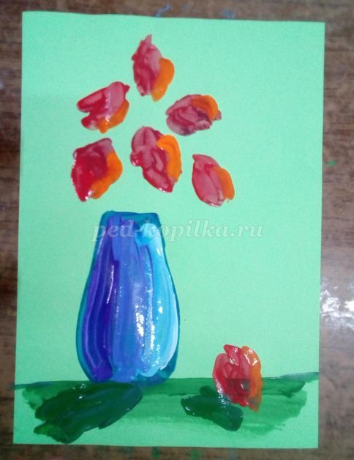

Коричневым цветом тонкой кистью рисуем веточки. Листья могут быть не на всех веточках.

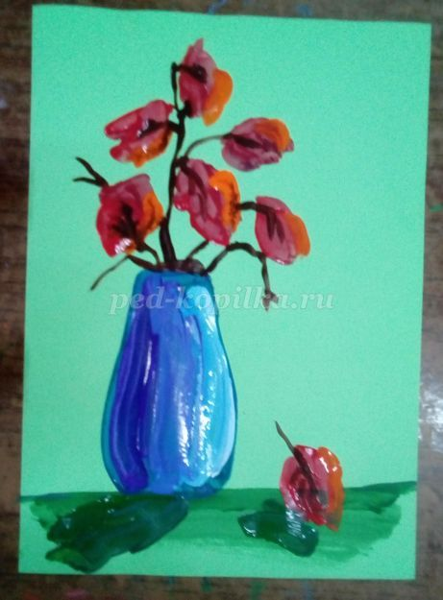

Информация взята <https://ped-kopilka.ru/blogs/olga-stanislavovna-sredina/-osenii-natyurmort-master-klas-s-poshagovymi-foto-dlja-shkolnikov-mladshih-klasov.html?ysclid=m2iqtiztuz87094252>

